8.17 采用等精度测频原理的频率计的程序与仿真
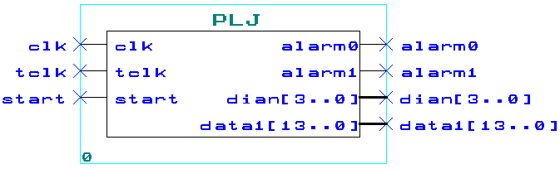
--文件名：PLJ.vhd。
--功能：4位显示的等精度频率计。
--最后修改日期：2004.4.14。
library ieee;
use ieee.std_logic_1164.all;
use ieee.std_logic_unsigned.all;
use ieee.std_logic_arith.all;
entity PLJ is
port(clk:in std_logic; --基准时钟(10KHz)
tclk:in std_logic; --被测信号
start:in std_logic; --复位信号
alarm0,alarm1:out std_logic; --超量程，欠量程显示
dian:out std_logic_vector(3 downto 0); --小数点
data1:out integer range 0 to 9999); --频率数据
end PLJ;
architecture behav of PLJ is
signal q:integer range 0 to 9999; --预置闸门分频系数
signal q1:integer range 0 to 10000; --被测信号计数器
signal q2:integer range 0 to 20000; --基准信号计数器
signal en,en1:std_logic; --预置闸门，实际闸门
signal qq,qqq:integer range 0 to 200000000; --运算器
signal data0:integer range 0 to 9999; --频率数据中间信号

begin
process(clk) --此进程得到一个预置闸门信号
begin
if clk'event and clk='1' then
if start='1' then q<=0;en<='0';
elsif q=9999 then q<=9999;en<='0';
else q<=q+1;en<='1';
end if;
end if;
end process;

process(tclk) --此进程计被测信号脉冲数，和得到一个实际闸门信号
begin
if tclk'event and tclk='1' then
if start='1' then q1<=0;en1<='0';
elsif en='1' then q1<=q1+1;en1<='1';
else en1<='0';
end if;
end if;
end process;

process(clk) --此进程完成在实际闸门时间内，计基准脉冲数
begin
if clk'event and clk='1' then
if start='1' then q2<=0;
elsif en1='1' then
if q2=20000 then q2<=20000;
else q2<=q2+1;
end if;
end if;
end if;
end process;

process(clk) --此进程完成等精度频率计的运算
begin
if clk'event and clk='1' then
if start='1' then data0<=0;dian<="0000";alarm0<='0';alarm1<='0';qqq<=0;qq<=00;
elsif en1='0' then
if q1>=1000 then qq<=q1*10000; --根据q1的大小来判断小数点的位置
if qqq<qq then qqq<=qqq+q2;data0<=data0+1;dian<="0000"; --完成数据运算
elsif data0>=10000 then alarm0<='1'; --超量程显示
else data1<=data0;
end if;
elsif q1>=100 then qq<=q1*100000;
if qqq<qq then qqq<=qqq+q2;data0<=data0+1;
elsif data0>=10000 then data1<=1000;dian<="0000";
else data1<=data0;dian<="0010";
end if;
elsif q1>=10 then qq<=q1*1000000;
if qqq<qq then qqq<=qqq+q2;data0<=data0+1;
elsif data0>=10000 then data1<=1000;dian<="0010";
else data1<=data0;dian<="0100";
end if;
elsif q1>=1 then qq<=q1*10000000;
if qqq<qq then qqq<=qqq+q2;data0<=data0+1;
elsif data0>=10000 then data1<=1000;dian<="0100";
else data1<=data0;dian<="1000";
end if;
end if;
elsif q2>19999 then alarm1<='1'; --欠量程显示
else alarm1<='0';
end if;
end if;
end process;
end behav;

等精度频率计仿真图
说明：小数点dian在en1的下降沿就输出，在某些特殊情况（1000tclk=clk仿真图所示），只有当数据转换完成时，小数点dian的信号才能保证正确。用数据作为闸门来控制小数点dian信号输出，这部分可以在译码部分完成。
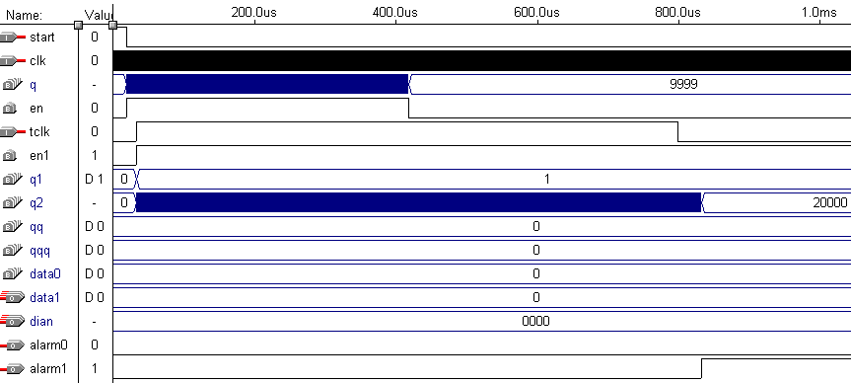
等精度频率计仿真图—欠量程
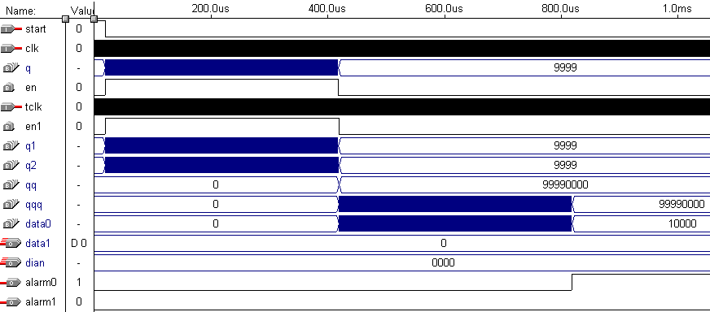
等精度频率计仿真图—超量程
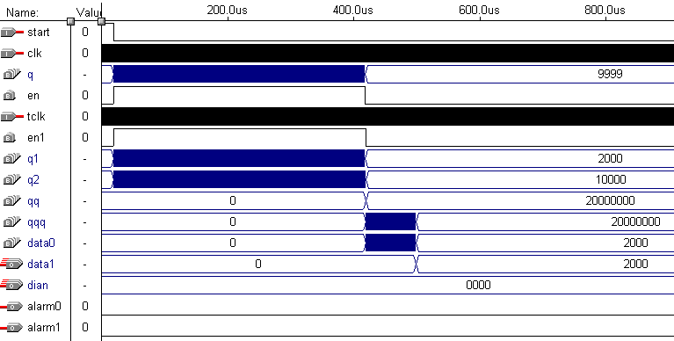
等精度频率计仿真图—5tclk=clk
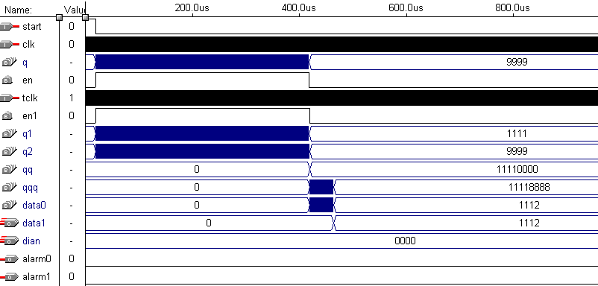
等精度频率计仿真图—9tclk=clk
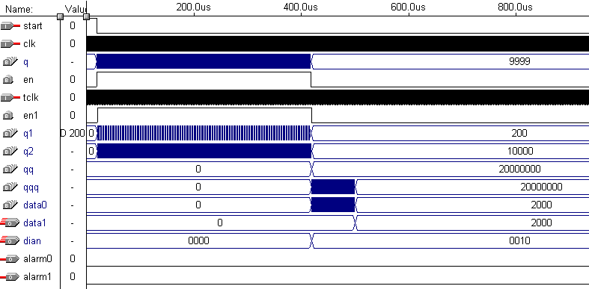
等精度频率计仿真图—50tclk=clk
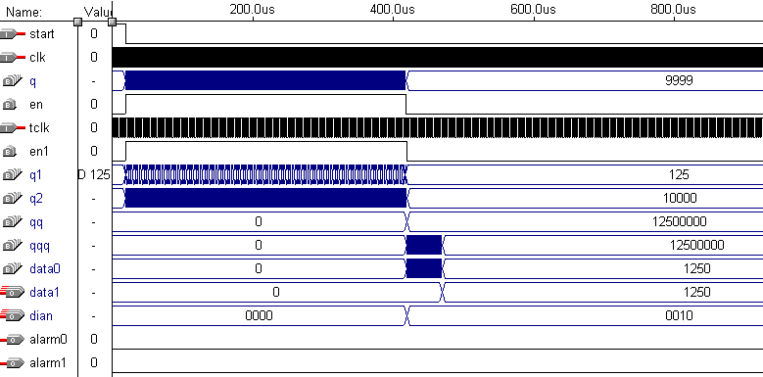
等精度频率计仿真图—80tclk=clk
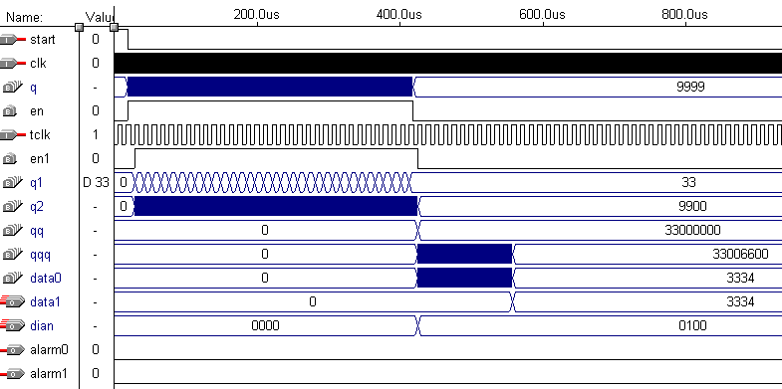
等精度频率计仿真图—300tclk=clk
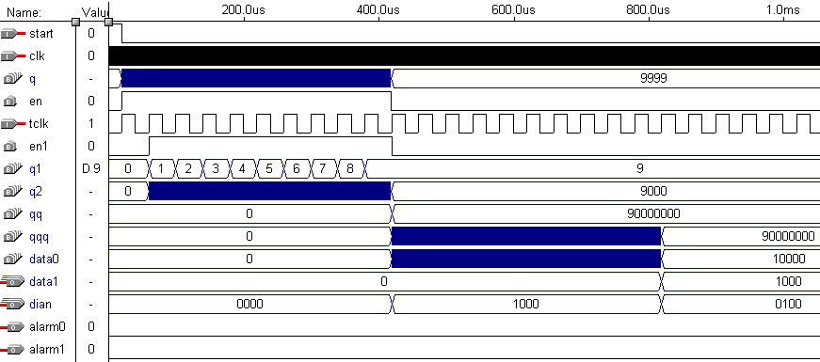
等精度频率计仿真图—1000tclk=clk
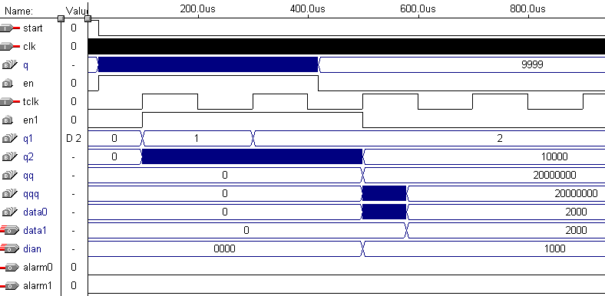
等精度频率计仿真图—5000tclk=clk
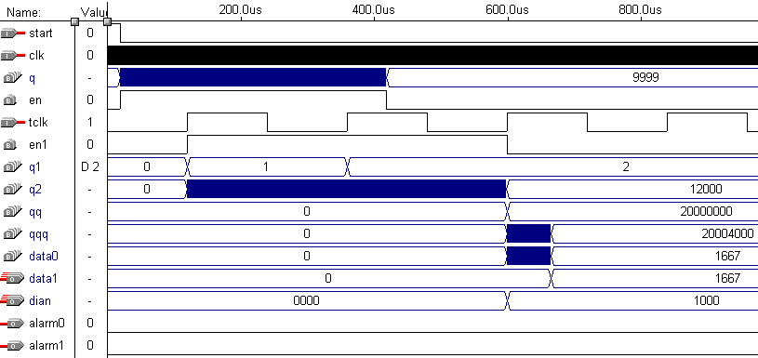
等精度频率计仿真图—6000tclk=clk
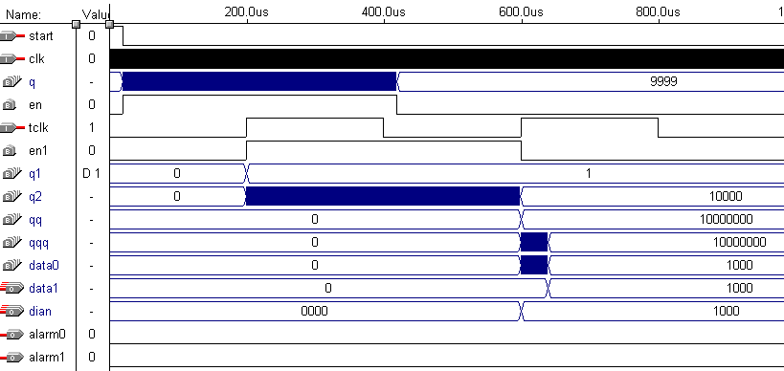
等精度频率计仿真图—10000tclk=clk

